|  |  |  |  |
| --- | --- | --- | --- |
| DOCENTE | Elizabeth Prieto  [eprietob@educacionbogota.edu.co](mailto:eprietob@educacionbogota.edu.co)  adrianagalvos01@yahoo.com | | |
| ESTUDIANTE |  | | |
| CURSO | 5  Semana 2 | FECHA ENTREGA | 27 de marzo |

CICLO DEL AGUA

El agua es un elemento indispensable en nuestras vidas y nada de lo que conocemos podría existir sin ella. Puede encontrarse en tres estados y van cambiando, siguiendo **las fases del ciclo del agua**. El planeta Tierra es también conocido como el ‘**planeta azul**’, por la gran cantidad de agua que existe en él y es el único de los planetas que conocemos que está habitado por seres vivos.

1. Observa con cuidado la siguiente infografía para que notes los cambios que sufre el agua en la naturaleza.

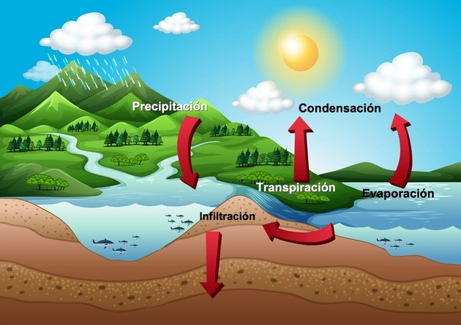

1. Completa los enunciados de acuerdo con la información que encuentras en el grafico…-

* Calentamiento solar es
* Evaporación es:
* Condensación es:
* Precipitación es:

**Evaporación**

El calor irradiado por el sol calienta el agua de los ríos, lagos, mares y océanos produciéndose el fenómeno de evaporación**.** En este momento se produce la transformación del agua en estado líquido a estado gaseoso y se desplaza de la superficie de la tierra hasta la atmósfera.

CONDENSACION

Al enfriarse el vapor de agua en la atmósfera forma pequeñas gotas, que se agrupan y originan las nubes y neblinas. Este proceso de transformación del agua de estado gaseoso a líquido se conoce como condensación.

**Precipitación**

Cuando hay mucha agua condensada en la atmósfera se inicia el proceso de precipitación**,** que no es más que la caída del agua en forma de lluvia, nieve o granizo dependiendo de la temperatura ambiental de las regiones. La nieve y el granizo es el agua de la atmósfera convertida a su estado sólido.

**Infiltración**

Cuando la precipitación llega a la superficie de la tierra, parte de esa agua se filtra a través del suelo y alimenta los depósitos subterráneos de agua por infiltración. Las plantas absorben el agua, bien sea de los depósitos acuíferos o de la precipitación, y luego de usarla, la liberan nuevamente a la atmósfera por medio del proceso de transpiración. El agua también se puede evaporar y percolar por el suelo para abastecer a los ríos, que desembocan en mares y océanos, reiniciando todo el proceso del ciclo del agua.

1. Escribe 5 usos que le das al agua.
2. ¿Por qué a La Tierra le dicen el Planeta azul?
3. ¿En dónde están las mayores concentraciones de agua?
4. Averigua cual es la fórmula química del agua.